Федеральное государственное бюджетное образовательное учреждение высшего образования "Красноярский государственный медицинский университет имени профессора В.Ф. Войно-Ясенецкого" Министерства здравоохранения Российской Федерации

Кафедра терапии ИПО

Заведующий кафедрой: д.м.н., профессор Гринштейн Юрий Исаевич

РЕФЕРАТ

# **Тема: «Диагностика и лечение Системной красной волчанки»**

Выполнил: ординатор 1 года 111 группы кафедры Терапия ИПО Борчикова Татьяна Владимировна

Проверил: КМН, Доцент кафедры Терапия ИПО Шабалин Владимир Викторович

Красноярск 2024

# Оглавление

# Введение………………………………………………………………………………….3

# Этиология и патогенез ………….………....……………………………………………3

# Классификация ………………………………………………….…….......................…5

# Диагностика………………………………………...…..………………………….….....5

# Дифференциальная диагностика…………………………………………………….....8

# Лечение…….………………………………………………………………………..…10

# Список литературы……………………………………………………………..…......11

# 

**Введение.**

СКВ Системное аутоиммунное заболевание неизвестной этиологии, характеризуется гиперпродукцией органоспецифических аутоантител к различным компонентам клеточного ядра с развитием иммуновоспалительного повреждения тканей и внутренних органов. Заболеваемость СКВ колеблется от 4 до 250 случаев на 100000 населения. Пик заболеваемости приходится на 15-25 лет. Женщины страдают в 8-10 раз чаще мужчин. Смертность при СКВ в 3 раза выше, чем в популяции.

**Этиология и патогенез.**

* Факторы риска:
  + УФО
  + Курение
  + ЛС (прокаинамид, эстрогены, гидралазин и т.д.)
* Патогенез
  + В патогенезе СКВ участвуют как врождённые, так и приобретённые иммунные реакции
  + Взаимодействие генов с факторами окружающей среды приводит к многочисленным иммунологическим изменениям, результатом которых являются иммунные реакции против аутологичных нуклеиновых кислот
  + Аутоантитела и отложение иммунных комплексов могут повреждать ткани в почках, сердце, сосудах, центральной нервной системе, коже, лёгких, мышцах и суставах
  + Заболевание начинается с доклинической бессимптомной фазы, характеризующейся появлением антинуклеарных антител/антинуклеарного фактора (АНА/АНФ), общих для аутоиммунных заболеваний, в последующем — высокоспецифичных для СКВ: антител к двуспиральной ДНК (анти-дс-ДНК), к Смит/Smith антигену (анти-Sm), антифосфолипидных антител (аФЛ)

**Модель патогенеза системной красной волчанки**

Рисунок 1

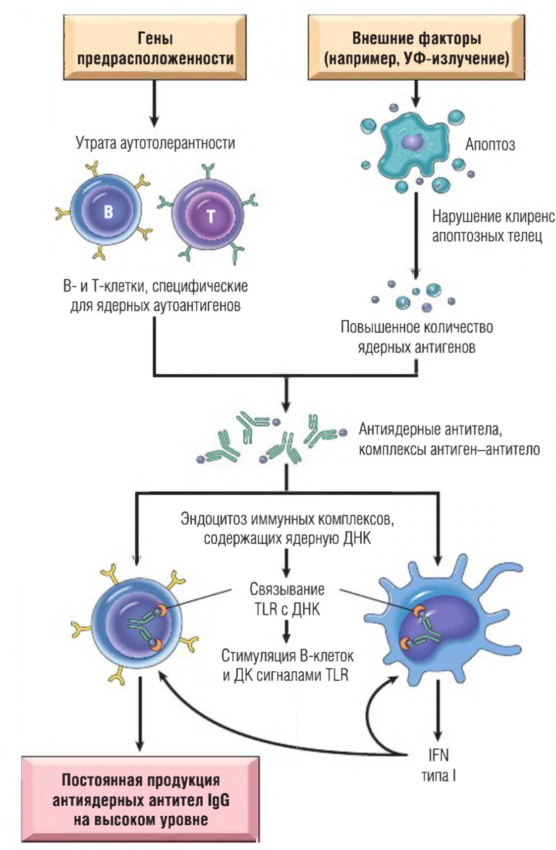

* Соответ­ственно этой гипотетической модели гены предрасположенности способ­ны вызвать утрату аутотолерантности, а действие внешних факторов приводит к персистенции ядерных антигенов. Развивается иммунный ответ на ядерные аутоантигены, который усиливается под воздействием нуклеиновых кислот на дендритные клетки (ДК) и В-лимфоциты, а также продуцируемого IFN типа I
* IFN — интерферон; Ig — иммуноглобулин; TLR — 7о//-подобные рецепторы; ДНК — дезоксирибонуклеиновая кис­ лота; УФ — ультрафиолетовый

**Классификация.**

**1.По варианту течения**

* Рецидивирующе-ремиттирующее течение — 2 и более обострений СКВ по индексу SLEDAI2K или Selena SLEDAI в течение 1 года
* Хронически активное течение —  персистирующая активность заболевания в течение одного года (SLEDAI2K или Selena SLEDAI ≥ 1 балла за счет клинического и иммунологического параметров индекса)
* Ремиссия — полное отсутствие клинических проявлений СКВ в течение одного года при возможном наличии незначительного увеличения АТ к ДНК, снижение С3- или С4-компонентов комплемента (SLEDAI 0-4 балла за счет иммунологических параметров индекса)

**2.По степени активности (индекс активности СКВ SELENA-SLEDAI)**

* Нет активности — 0 баллов
* Низкая активность — 1-5 баллов
* Средняя активность — 6-10 баллов
* Высокая активность — 11-19 баллов
* Очень высокая активность — более 20 баллов

**3.По индексу повреждения (индекс SLICC)**

* Отсутствие повреждений — 0 баллов
* Низкий индекс повреждения — 1 балл
* Средний индекс повреждения — 2-4 балла
* Высокий индекс повреждения — более 4 баллов

**Диагностика**

Клиническая картина соответствует диагностическим критериям SLICC 2012. Для установления диагноза нужно набрать ≥ 4 критерия, один из которых обязательно должен быть клиническим и один иммунологическим (кроме реакции Кумбса).

Болезнь может дебютировать одним или двумя симптомами, однако для СКВ характерно полиорганное поражение, ввиду которого страдают кожа, слизистые, опорно-двигательный аппарат, лёгкие, почки, сердечно-сосудистая и нервная системы.

Для СКВ очень характерны общие симптомы: слабость, субфебрилитет или лихорадка, снижение массы тела

Клинические проявления существенно варьируют у разных больных и в разные периоды заболевания. Течение СКВ волнообразное, с чередованием ремиссий и обострений, при которых возможно вовлечение в патологический процесс новых органов и систем.

Диагноз СКВ является клиническим, но требующим обязательного лабораторного подтверждения с определением АНФ и высокоспецифических биомаркёров: аутоантител (анти-дс-ДНК, анти-Sm, аФЛ) и гипокомплементемии.

**Диагностические критерии системной красной волчанки SLISS (The Systemic Lupus International Collaborating Clinics), 2012**

Таблица 1

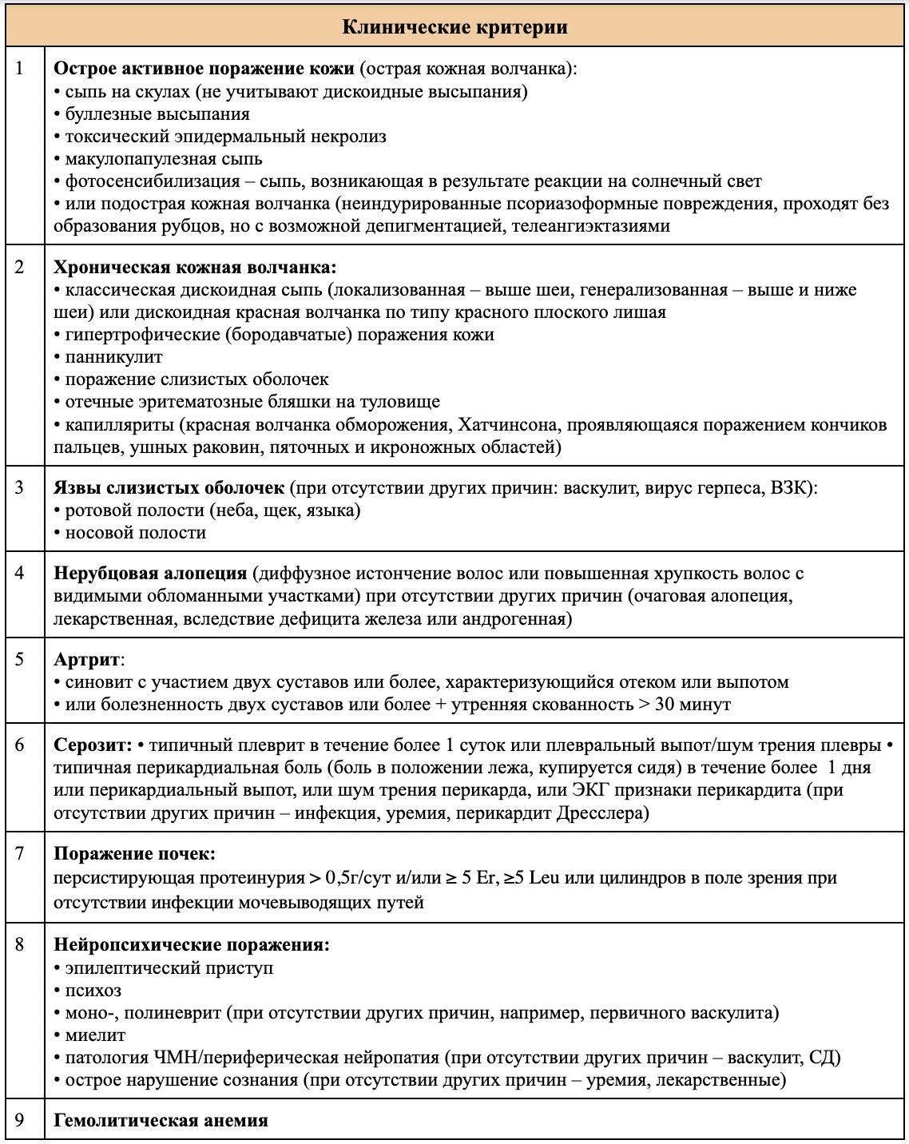

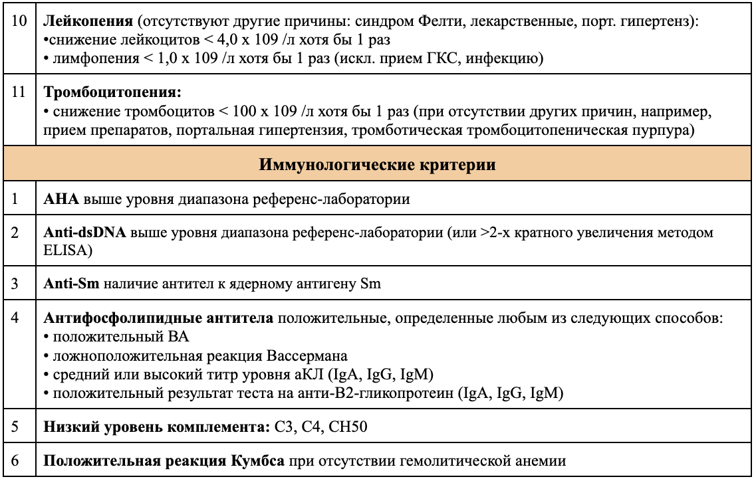

**Диагностика волчаночного нефрита**

Волчаночный нефрит определяется соответственно критериям ACR:

Персистирующая протеинурия > 0,5 г\день,  и\или 5 эритроцитов, 5 лейкоцитов или цилиндров при отсутствии инфекции мочевых путей  дополнительно. Данные нефробиопсии с подтверждением иммуннокомплексного нефрита. Биопсия почки, при отсутствии противопоказаний должна проводиться у всех пациентов СКВ с активным нефритом

Таблица 2

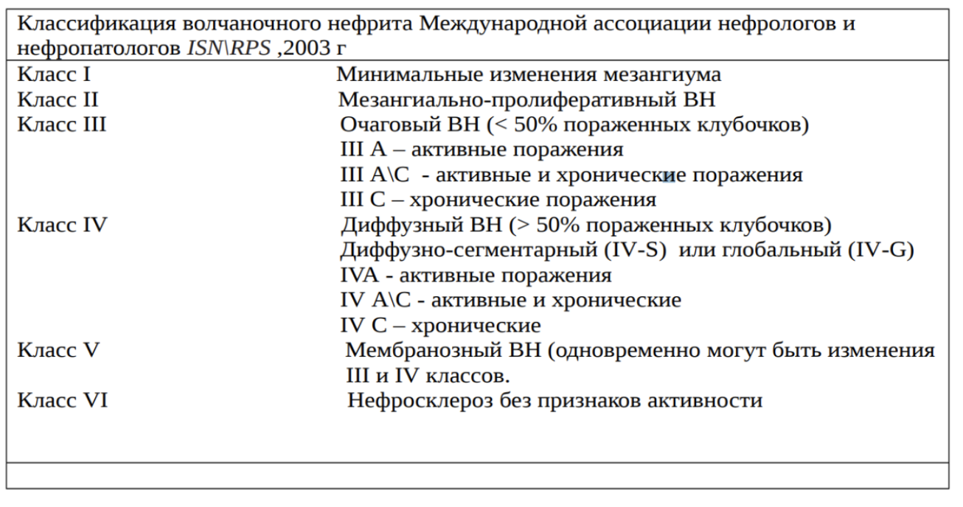

**Дифференциальный диагноз**

Таблица 3

|  |  |  |  |
| --- | --- | --- | --- |
| ***Диагноз*** | ***Обоснование для дифференциальной диагностики*** | ***Обследования*** | ***Критерии исключения диагноза*** |
| Ревматоидный артрит | Преимущественное поражение женщин, симметричный полиартрит мелких суставов кистей, висцеральные проявления (дигитальный артериит, полисерозиты, поражение почек). У 25% больных РА выявляют положительный тест на АНФ | ИФА : АЦЦП, РФ, рентген кистей с захватом лучезапястных суставов | Поражение суставов носит стойкий, прогрессирующий характер. Выражена утренняя скованность. По мере прогрессирования заболевания развиваются деструкция суставных поверхностей и деформации суставов. Типичные эрозивные изменения на рентгенограммах. Тяжелое поражение внутренних органов встречается относительно редко. |
| Синдром Стилла у взрослых | Поражение суставов, миалгии, высокая лихорадка, пятнисто-папулезная сыпь, лимфоаденопатия, спленомегалия, серозит | Определение ферритина в крови УЗИ оганов брюшной полости | В период активности — нейтрофильный лейкоцитоз (а не лейкопения, как при СКВ). Тест на АНФ отрицательный. Кожные изменения носят кратковременный характер. |
| Системные васкулиты | Лихорадка, поражение кожи, суставов, почек, ЦНС, легких | Иммунологические исследования (АНЦА). УЗДГИ сосудов | Чаще болеют мужчины (за исключением неспецифического аортроартериита). Нередко триггером бывает инфекции (вирусная, бактериальная). Клиническая симптоматика определяется ишемическими изменениями в органах и тканях вследствие воспаления и некроза сосудистой стенки. Поражение нервной системы преимущественно в виде множественных мононевритов. Лейкоцитоз, тромбоцитоз, положительные АНЦА |
| Системная склеродермия | Симметричный полиартрит, синдром Рейно, полисерозит, конституциональные нарушения | Иммунологические исследования: антицентромерные антитела, АНФ, антитела к Scl-70, биопсия кожно-мышечного лоскута. | Типичные изменения кожи и подкожной клетчатки (уплотнение, атрофия, нарушение пигментации), суставов (преобладание фиброзных изменений), ЖКТ. Рентгенологические признаки (остеолиз, резорбция концевых фаланг), кальциноз мягких тканей. |
| Синдром лекарственной  волчанки | Полиартрит, кожный синдром, фотосенсибилизация, гепатоспленомегалия, полисерозит, лихорадка, лейкопения, положительный анализы на АНФ, LE-клетки). | В анамнезе длительный прием лекарственного средства, способного индуцировать волчаночноподобный синдром (антигипертензивные, антиаритмические, противосудорожные препараты, сульфаниламиды, пероральные контрацептивы). | Редко встречают тяжелое поражение почек и ЦНС, тромбоцитопению. После отмены лекарственного препарата клиническая симптоматика регрессируют в течение 4-6 нед (положительный тест на АНФ сохраняется до 1 года). |

**Лечение**

**Основные принципы:** Подход к терапии должен быть мультидисциплинарным, должен учитывать индивидуальные особенности пациентов; Терапия должна быть органосохраняющей и предотвращающей тяжелые обострения, включая интенсивную терапию в начале, с последующей терапией меньшей интенсивности; Улучшение качества жизни.

**Немедикаментозное лечение**: следует рекомендовать пациентам избегать факторов, которые могут провоцировать обострение болезни (интеркуррентные инфекции, стресс, инсоляция, немотивированный прием медикаментов и др; Отказ от курения; Стремиться поддерживать нормальную массу тела.

**Медикаментозное лечение**: Основное место в лечении СКВ занимают аминохинолиновые препараты (ГХ), глюкокортикоиды (ГКС) и цитостатики ; При отсутствии противопоказаний гидроксихлорохин должен назначаться всем пациентам в дозе 200-400 мг/сут.; Для лечения СКВ с невысокой степенью активности и без поражения жизненно важных органов могут быть использованы в дополнение к гидроксихлорохину низкие дозы ГКС (не более 25 мг/сут); В случае достижения стойкой ремиссии можно снижать дозу по 1 мг/неделю до поддерживающей.

В случаях прогрессирующего течения СКВ, с высокой активностью и тяжелыми поражениями внутренних органов ГКС назначаются в высоких (подавляющих) дозах. Обычно применяется преднизолон внутрь в дозах 40-60 мг (или 0.5-1.0 мг\кг веса)

При критических ситуациях или неэффективности назначения преднизолона внутрь применяются инфузии метилпреднизолона (пульс-терапия 3 дня подряд по 15-20 мг\кг). Цитостатики (цитостатические иммунодепрессанты) назначаются больным СКВ при прогрессирующем течении, высокой активности, сопровождающимися поражением жизненно-важных органов и систем.

Для индукционной терапии используется циклофосфан (ЦФ) или мофетила микофенолат (ММФ) в в комбинации с пульс-терапией метилпреднизолоном и последующим назначением ГКС внутрь в дозе 0.5-1.0 мг\кг.

ЦФ назначается при развитии волчаночного нефрита по 1000 мг внутривенно ежемесячно в течение 6 месяцев или по 500 мг каждые 2 недели, до 6 инфузий.

ММФ назначается в дозе 2-3 г в день в течение 6 месяцев. При достижении клинико-лабораторного эффекта цитостатики используются в качестве поддерживающей терапии: ММФ в дозах 1-2 г в день или азатиоприн 2 мг\кг в день в течение 6 месяцев .

У больных с высокой иммунологической и клинической активностью (высокий уровень анти –ДНК, снижение С3 и С4 компонентов комплемента, SLEDAI 6-10 баллов), без клинических признаков активного волчаночного нефрита и поражения ЦНС рекомендуется применение анти-BLyS терапии (Белимумаб) по 10 мг\кг ежемесячно. Первые 3 инфузии по 10 мг\кг веса назначаются в стационаре (0-14-28 день) и далее в амбулаторных условиях ежемесячно в течение не менее 6 месяцев

**Лечение поражения ЦНС**

При развитии тяжелых, жизненно-угрожающих состояний (судороги, поперечный миелит, неврит зрительного нерва, цереброваскулит) рекомендуется незамедлительно начать проведение интенсивной терапии инфузии ЦФ по 500-1000 мг и МП по 1000 мг несколько дней подряд с последующим назначением ГК внутрь 0,5-1,0 мг\кг\день.

При развитии комы, сопора, прогрессирующего миелита, наличии высокого уровня АДНК и\или криоглобулинов в сыворотке крови показано применение плазмафереза, ежедневно или через день, с эксфузией 20-30 мл/кг веса плазмы. Назначение внутривенного иммуноглобулина в дозах 0,5-1,0 г\кг рекомендуется после окончания процедур плазмафереза.

При отсутствии эффекта в течение первых 3-4 дней от начала интенсивной терапии эксперты рекомендуют назначать Ритуксимаб по 500-1000 мг еженедельно

**Лечение волчаночного нефрита**

Таблица 4

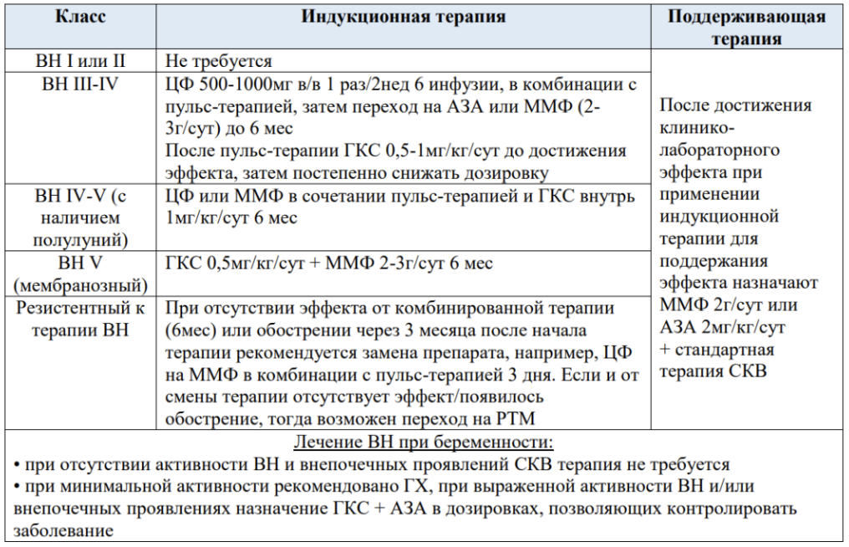

**Список литературы:**

* 1. Ревматология: национальное руководство/ под ред. Е.Л. Насонова, В.А. Насо-новой. М.: ГЭОТАР- Медиа, 2010 г. - 711 с.
  2. Hoffman IE, Peene I, Meheus L, et al. Specific antinuclear antibodies are associated with clinical features in systemic lupus erythematosus. Ann Rheum Dis. 2004;63(9):1155–1158. doi: 10.1136/ard.2003.013417.
  3. Рациональная фармакотерапия ревматических заболеваний: Сompendium/ На-сонова В.А., Насонов Е.Л., Алекперов Р.Т., Алексеева Л.И. и др.; Под общ. ред. В.А. Насоновой, Е.Л. Насонова. – М.: Литтера, 2007 г. – 448с.
  4. Федеральные клинические рекомендации по ревматологии 2013 г. с дополнениями от 2016 г.\
  5. Соловьев С.К., Асеева Е.А., Попкова Т.В., Лила А.М., Мазуров В.И., Насонов Е.Л. Системная красная волчанка: новые горизонты диагностики и терапии. Научно-практическая ревматология. 2020;.58 (1): 5- 14. 4.